MÔ HÌNH QUẢN TRỊ SINH VIÊN Ở TRƯỜNG ĐẠI HỌC ỨNG DỤNG TRONG BỐI CẢNH CÁCH MẠNG CÔNG NGHIỆP 4.0
MODEL OF STUDENT MANAGEMENT AT UNIVERSITY APPLICATION IN THE CONTEXT OF INDUSTRIAL REVOLUTION 4.0

Lê Xuân Thiện  Trần Thị Thu Hà |  | Trường Cao đẳng Lý Tự Trọng TP. HCM;  Email:lexuanthien@lttc.edu.vn; tranthithuha@lttc.edu.vn
Keywords: |  | TÓM TẮT:
Student, administration, paradigm, team |  | Bối cảnh: Cuộc cách mạng công nghiệp 4.0 đang làm biến đổi thế giới. Giáo dục cũng chịu sự tác động sâu sắc từ những biến đổi này. Sự xuất hiện các công nghệ mới đặt ra những yêu cầu khắt khe hơn về nhân sự, đòi hỏi nhà trường phải đổi mới cho phù hợp xu hướng để đáp ứng yêu cầu của thời đại.  Kết quả: Ngành giáo dục phải thay đổi tổng thể từ tầm nhìn, nội dung, phương pháp để tạo ra nguồn nhân lực chất lượng cao, có năng lực làm việc trong môi trường cạnh tranh của kỷ nguyên 4.0. Theo đó, các cơ sở giáo dục nghề nghiệp, trong đó có Trường Cao đẳng Lý Tự Trọng Thành phố Hồ Chí Minh phải thúc đẩy ứng dụng công nghệ hiện đại để có những thay đổi triệt để trong công tác quản lý. Quản trị sinh viên là một lĩnh vực trong các hoạt động chủ chốt của nhà trường, với chức năng cơ bản là quản lý nhằm giáo dục và hỗ trợ sinh viên trong suốt quá trình đào tạo tại trường, góp phần tạo nên nguồn nhân lực chất lượng cao và thương hiệu nhà trường.  Bàn luận: Hiện tại, mô hình quản trị sinh viên của nhà trường vẫn đang trong giai đoạn tìm tòi, chuyển đổi, thử nghiệm. Đứng trước những đòi hỏi và tình hình về đổi mới giáo dục đại học như hiện nay, vấn đề đổi mới mô hình, nội dung hoạt động quản lý sinh viên rất cần thiết để phù hợp với phương pháp đào tạo mới, đồng bộ với các hoạt động khác của nhà trường để Trường Cao đẳng Lý Tự Trọng Thành phố Hồ Chí Minh trở thành cái nôi “đào tạo nguồn nhân lực chất lượng cao, bồi dưỡng nhân tài, nghiên cứu khoa học, phát triển công nghệ và chuyển giao tri thức đa ngành, đa lĩnh vực”.  ABSTRACT:  Context: Industry 4.0 is transforming the world. Education is also deeply affected by these changes. The emergence of new technologies puts stricter requirements on personnel, requiring the school to innovate to match trends to meet the requirements of the times.  Result: The education sector must change overall from the vision, content, and methods to create high-quality and capable human resources in the competitive environment of the 4.0 era. Accordingly, vocational education institutions, including Ly Tu Trong College in Ho Chi Minh City, must promote the application of modern technology to make radical changes in management. Student administration is an area of key activities of the school, with the basic function of management to educate and support students during their training at the school, contributing to the creation of human resources. High quality and school brand.  Discussion: Currently, the school's student management model is still in the stage of discovery, transformation and testing. Faced with the current requirements and situation of higher education innovation, the problem of renewing the model and content of student management activities is very necessary to match the new training methods, synchronize with the other activities of the school so that Ly Tu Trong College in Ho Chi Minh City becomes the cradle “training high-quality human resources, fostering talents, scientific research, technology development and transfer. multidisciplinary, multi-disciplinary knowledge”.

1. Mở đầu
Nhà nước, Bộ - Ban - Ngành, các tổ chức quản lý giáo dục luôn quan tâm tới công tác sinh viên (SV), đã có nhiều quy định, quy chế trong công tác SV được sửa đổi nhằm phù hợp với sự thay đổi nhanh chóng của xã hội. Cùng với đó là sự nỗ lực của các Nhà trường trong đổi mới công tác quản lý SV bằng nhiều giải pháp hiệu quả, đặc biệt là những giải pháp ứng dụng công nghệ giúp Nhà trường thực hiện những định hướng và chiến lược phát triển bền vững theo xu hướng trường học thông minh, đáp ứng yêu cầu đào tạo nguồn nhân lực trong bối cảnh cách mạng công nghiệp 4.0. Quản trị SV trên nền tảng ứng dụng công nghệ thông tin sẽ góp phần tích cực giúp Nhà trường hoàn thành nhiệm vụ được giao.
2. Kết quả nghiên cứu
2.1. Đặc điểm và nội dung quản trị SV trong trường Đại học
2.1.1. Các khái niệm
Khái niệm quản trị
Theo Koontz và O' Donnel: Quản trị là thông qua nhiệm vụ của nó, cho rằng nhiệm vụ cơ bản của quản trị là “thiết kế và duy trì một môi trường mà trong đó các cá nhân làm việc với nhau trong các nhóm có thể hoàn thành các nhiệm vụ và các mục tiêu đã định”.
Theo James Stoner và Stephen Robins: “Quản trị là tiến trình hoạch định, tổ chức, lãnh đạo và kiểm soát những hoạt động của các thành viên trong tổ chức và sử dụng tất cả các nguồn lực khác của tổ chức nhằm đạt được mục tiêu đề ra”.
Như vậy có thể hiểu quản trị là sự tác động có hướng đích của chủ thể quản trị lên đối tượng quản trị nhằm đạt được những kết quả cao nhất với mục tiêu đã định trước. Quản trị là hoạch định đường lối chính sách và quyết định các định hướng đầu tư lớn trong khi quản lý là điều hành và thực thi công việc hàng ngày.
Quản trị có vai trò giúp nhà trường đạt được mục tiêu chung, phát huy năng lực của mỗi cá nhân, tạo lập và duy trì một môi trường nội bộ thuận lợi nhất và sử dụng các nguồn lực đạt hiệu quả cao.
Khái niệm SV
Theo Bách khoa toàn thư Wikipedia: SV là người học tập tại các trường đại học, cao đẳng. Ở đó họ được truyền đạt kiến thức bài bản về một ngành nghề, chuẩn bị cho công việc sau này của họ. Họ được xã hội công nhận qua những bằng cấp đạt được trong quá trình học tập, rèn luyện. Quá trình học của họ theo phương pháp chính quy, tức là họ đã phải trải qua bậc tiểu học và trung học.
2.1.2. Đặc điểm của SV
SV trước hết mang đầy đủ những đặc điểm chung của con người, mà theo Mác là “tổng hòa của các quan hệ xã hội”. Ngoài những đặc điểm chung đó, SV còn mang những đặc điểm riêng là tuổi đời còn trẻ, đa số SV có độ tuổi từ 18 đến 25 tuổi, vì thế nên về mặt tâm lý thường dễ thay đổi, chưa định hình rõ về nhân cách; SV thường ưa thích các hoạt động giao tiếp, năng động, luôn tiếp thu những kiến thức mới, đang được đào tạo chuyên môn, thích sự tìm tòi và sáng tạo. Đặc biệt SV là tầng lớp khá nhạy cảm với các vấn đề về chính trị - xã hội, do đó một số sinh viên dễ bị cực đoan nếu không được định hướng tốt.
Phần lớn SV theo học tập trung tại các trường đại học, cao đẳng tập trung nhiều tại các thành phố lớn, các đô thị; SV sinh hoạt trong một cộng đồng gồm chủ yếu là những thành viên tương đối đồng nhất về tri thức, đồng trang lứa, với những quan hệ có tính chất bạn bè gần gũi.
2.1.3. Quản trị SV:
Quản trị SV là mô hình gắn liền giữa các bên liên quan với nhau trong nhà trường và là một hệ thống các thiết chế, chính sách, luật lệ, quy tắc nhằm tạo nên sức mạnh, định hướng, vận hành và kiểm soát, quản lý sinh viên đạt đến sự thành công trong các mục tiêu đề ra đảm bảo quyền lợi, lợi ích của sinh viên.

2.1.4. Nội dung quản trị SV
- Quản trị hoạt động giáo dục chính trị tư tưởng, giáo dục kỹ năng sống, các hoạt động ngoại khóa;
- Quản trị công tác quản lý SV, đảm bảo quyền lợi của SV, thủ tục hành chính đối với SV; Quản trị dịch vụ khuyến học và phát triển SV;
- Quản trị công tác quản lý toàn diện dữ liệu thông tin của SV và cựu SV;
- Tổ chức, quản trị các hoạt động của SV về trật tự an ninh chính trị học đường.
- Quản trị công tác y tế đối với SV, các hoạt động thể dục, thể thao; thực hiện nếp sống văn minh, phong trào văn hóa, môi trường sanh, sạch, đẹp;
- Quản trị công tác phối hợp, giới thiệu và giúp đỡ SV tìm việc làm phù hợp.
2.2. Mô hình quản trị SV trong trường đại học: Mô hình 7S
S1
S5
S7
S6
S2
S4
S3

Quản trị SV theo mô hình 7S là điều hành một cấu trúc tổng thể, gồm 7 nhân tố bắt đầu bằng chữ “S” trong tiếng Anh: Strategy, Structure, Systems, Style, Staff, Skills và Shared values. Theo mô hình này, những nhân tố sẽ được tổ chức một cách khoa học, các nhân tố có mối quan hệ mật thiết với nhau và phát triển theo một hướng nhất định, cụ thể như sau:
2.2.1. S1: Staff - Nhân sự - Đội ngũ cán bộ - giảng viên – nhân viên thực hiện công tác quản trị SV
Nhân sự thực hiện công tác quản trị SV cần có trình độ chuyên sâu về quản lý SV, phẩm chất chính trị, đạo đức tốt, thích nghi với yêu cầu đa dạng của công việc, có phương pháp luận, có khả năng phân tích, năng lực quản trị, khả năng tiếp cận và giải quyết các vấn đề trong việc xây dựng kế hoạch, lập chiến lược, tổ chức điều hành công việc hiệu quả.
Trong công tác quản trị SV, điều tiên quyết là làm sao để giáo dục và hoàn thiện nhân cách con người. Muốn vậy, đội ngũ thực hiện nhiệm vụ này, cần nắm vững kiến thức chuyên môn về tâm sinh lý lứa tuổi, giáo dục kỹ năng sống,… Dưới tác động lớn của cuộc cách mạng công nghiệp 4.0, ít nhiều ảnh hưởng đến nhận thức, quan điểm và lối sống của SV, nên việc không ngừng nâng cao kiến thức, phải xác định luôn học hỏi mọi lúc mọi nơi những kiến thức cần thiết để luôn theo kịp sự thay đổi nhanh chóng của xã hội, của môi trường giáo dục, giáo dục nghề nghiệp là việc mà tất cả đội ngũ quản lý SV đã và đang tiếp tục thực hiện.
Hệ thống tổ chức tham gia giáo dục SV của trường hoàn thiện từ Ban Giám hiệu đến phòng, khoa, cố vấn học tập (CVHT), Đoàn thanh niên, Hội sinh viên. Ban Lãnh đạo nhà trường luôn quan tâm và hỗ trợ công tác SV nói chung và công tác chính trị tư tưởng, giáo dục đạo đức, lối sống cho SV nói riêng; phòng Thanh tra Giáo dục – Công tác Sinh viên là đơn vị tham mưu cho Ban Giám hiệu về công tác giáo dục SV cũng bố trí lãnh đạo phòng trực tiếp thực hiện nhiệm vụ này; lãnh đạo các khoa cũng như CVHT luôn quan tâm, nhắc nhở và giáo dục SV, đặc biệt là SV thường xuyên vắng học, thiếu ý thức học tập. Đoàn thanh niên và Hội SV được tổ chức bài bản, từ cấp trường, khoa đến lớp, có nội dung tổ chức sinh hoạt, phát động phong trào rèn luyện thiết thực, phù hợp với quy định của các tổ chức này, và được đặt dưới sự lãnh đạo kịp thời và chặt chẽ của Đảng ủy, chi bộ.
Có chế độ khuyến khích đội ngũ để tạo môi trường làm việc hăng say. Chủ động, tích cực trong việc hoạch định, lập kế hoạch, chiến lược, nghiêng nhiều về việc tạo lập danh mục rủi ro, cơ hội và những hành động giải quyết rủi ro, tận dụng cơ hội hơn là chờ xử lý những tình huống đã xảy ra.
2.2.2. S2: Structure – Cấu trúc – Cơ cấu tổ chức quản trị SV (Phòng/ Khoa/Tổ/ Đoàn thể,…)
Cơ cấu tổ chức của Trường Cao đẳng Lý Tự Trọng Thành phố Hồ Chí Minh gồm 7 phòng chức năng, 12 khoa, 8 trung tâm. Phòng Thanh tra Giáo dục – Công tác Sinh viên là đơn vị chịu trách nhiệm chính tham mưu cho Hiệu trưởng về công tác chính trị tư tưởng trong SV; công tác quản lý, tổng hợp, đề xuất ý kiến, tổ chức thực hiện công tác SV của tất cả các hệ đào tạo trong nhà trường; Đảm bảo thực hiện chế độ chính sách nhằm phục vụ quyền lợi chính đáng của SV. Bên cạnh đó, các khoa, trung tâm và đoàn thể cũng là những đơn vị hỗ trợ tích cực vào công tác quản lý SV.
Hiện nay, nhà trường đang sử dụng phần mềm quản lý đào tạo PMT-EMS, thông tin sinh viên được tích hợp đến trang SV nhằm giúp người sử dụng (cán bộ – giảng viên – nhân viên, SV, phụ huynh) dễ dàng tra cứu, truy xuất thông tin.
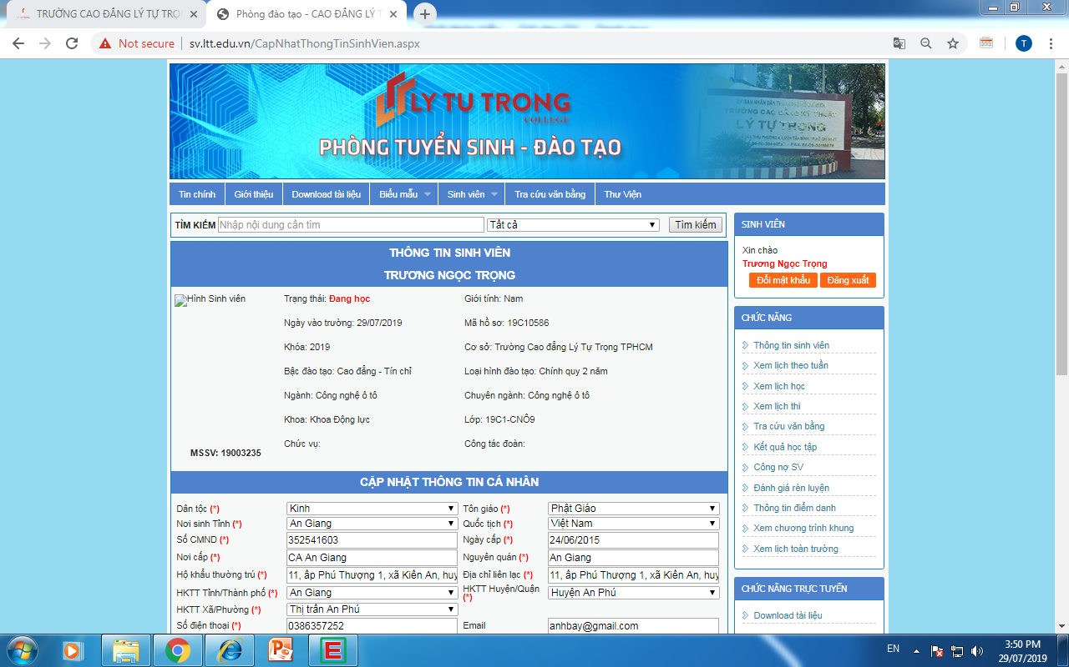
Hình 1. Trang thông tin cá nhân sinh viên

Mỗi SV được cấp một tài khoản riêng để sử dụng trang thông tin cá nhân. Tất cả số liệu, thông tin trên trang cá nhân đã được kết nối, liên kết từ nhiều phần mềm khác (phần mềm quản lý đào tạo, trang web trường, trang hành chính điện tử E-Office…) nên số liệu chính xác. Được thiết kế để sử dụng mọi lúc mọi nơi trên mọi thiết bị như: máy tính hoặc máy tính bảng hoặc chỉ cần điện thoại thông minh, sinh viên dễ dàng tra cứu lịch học, lịch thi, công nợ, kết quả học tập, kết quả rèn luyện, tiến độ học tập, các kế hoạch, thông báo của trường, của lớp, của Đoàn – Hội… để từ đó mỗi SV lập cho mình lịch cá nhân, kế hoạch riêng đảm bảo bố trí thời gian học tập, rèn luyện, nghiên cứu một cách khoa học, đạt hiệu quả cao.
2.2.3. S3: Systems - Hệ thống - tất cả các phương pháp hoạt động, thủ tục, và các luồng thông tin liên lạc (Nhà trường/Xã hội/ Doanh nghiệp/ Gia đình/ Các tổ chức)
Phối hợp chặt chẽ giữa nhà trường – gia đình – xã hội

SV
NHÀ TRƯỜNG

Chính sách, pháp luật

XÃ HỘI
GIA ĐÌNH

Các nguồn lực

Chương trình, kế hoạch

Hình 2. Mô hình phối hợp giữa nhà trường – gia đình – xã hội
Gia đình, nhà trường và xã hội luôn được coi là “tam giác” giáo dục quan trọng đối với SV, tầm quan trọng của mỗi lực lượng cũng như mối quan hệ giữa ba lực lượng này trong quản trị SV cần thật sự gắn kết. Để ba lực lượng này có thể tạo mối liên hệ gắn kết chặt chẽ và thông tin kịp thời, nhà trường xây dựng một hệ thống ứng dụng riêng APP có tên “LTT” (ứng dụng chạy trên smartphone).
Ngày càng nhiều các cơ quan, doanh nghiệp ứng dụng công nghệ vào mô hình hoạt động hay thậm chí xem đó là giá trị cốt lõi, một chiến lược cần được phát triển, cần được đầu tư nghiêm túc vì thân thiện với thiết bị di động, tương tác với người sử dụng mỗi ngày thông qua “ứng dụng chạy trên smartphone” mang thương hiệu riêng, nâng giá trị marketing và truyền thông của mình lên một tầm cao mới.

APP “LTT” có nhiều tính năng, được tích hợp đồng bộ các dữ liệu từ các phần mềm với các dịch vụ tiện ích, khi đăng nhập vào hệ thống có thể giữ trạng thái online liên tục để xử lý thông tin kịp thời. Ứng dụng có thể đáp ứng nhu cầu của nhiều người trong cùng thời điểm.
SV đăng nhập vào hệ thống bằng tài khoản cá nhân và theo dõi, kiểm tra, xem thời khóa biểu, kết quả học tập, điểm thi, nhận thông báo… của nhà trường liên quan đến SV.
Cán bộ, giảng viên thông qua tài khoản của mình để cập nhật các thông báo, bài giảng, bài ôn tập lên hệ thống nhằm gửi thông tin đến SV một cách nhanh nhất.
Phụ huynh đăng nhập vào hệ thống bằng tài khoản của SV hoặc nhà trường cấp tài khoản để phụ huynh đăng nhập vào hệ thống và tiếp nhận các thông báo của nhà trường kịp thời liên quan đến SV.
Xã hội: Các cơ quan, doanh nghiệp có quan tâm có thể đăng thông tin tuyển dụng, thông tin việc làm của cơ sở (thông tin được nhà trường duyệt chấp nhận) hoặc nhận các thông báo SV tốt nghiệp của trường để có thông tin tuyển dụng.
Đánh giá rèn luyện đối với sinh viên trên phần mềm quản lý đào tạo PMT-EMS
Kết quả đánh giá điểm học tập, điểm rèn luyện của SV được cập nhật kịp thời, giảng viên chấm điểm trực tiếp trên phần mềm ngay khi giảng dạy; điểm tham gia các hoạt động/phong trào cũng được cập nhật ngay sau hoạt động/phong trào kết thúc… trên cơ sở có sự liên kết từ các phần mềm chấm điểm nên SV dễ dàng biết được điểm của cá nhân để từ đó có hướng phấn đấu mỗi ngày. Công tác sơ kết/tổng kết kết quả học tập, rèn luyện của SV vào cuối học kỳ/năm học cũng được thực hiện khoa học, chính xác.

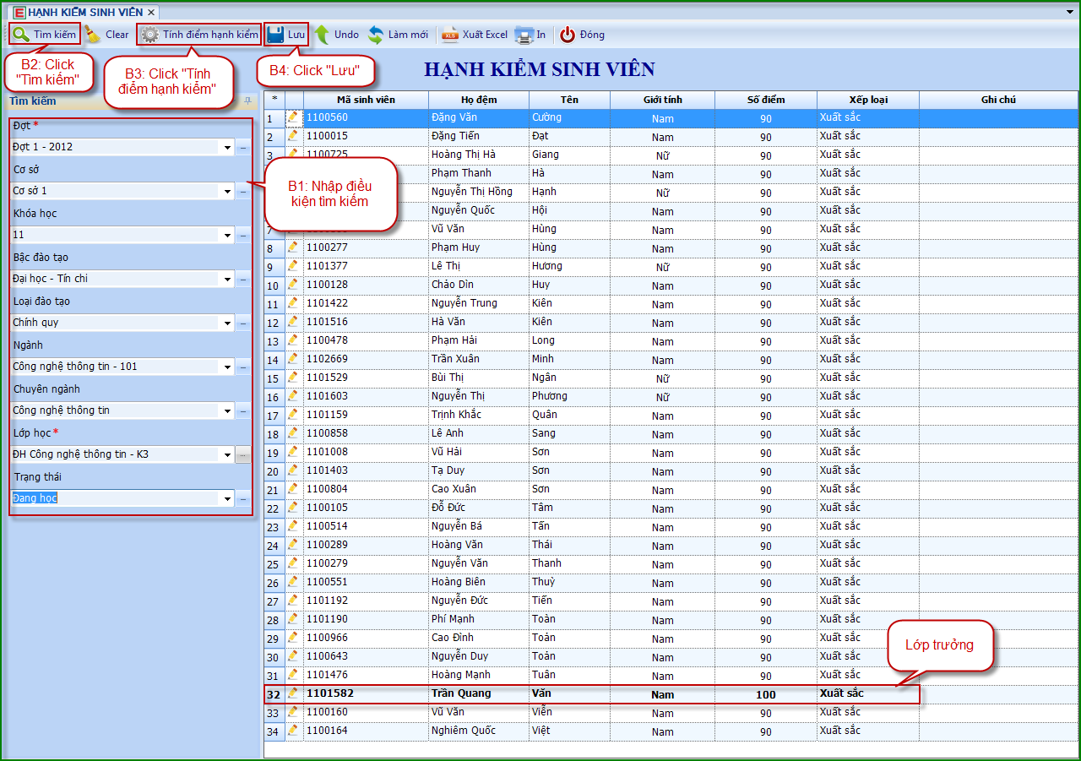
Hình 3. Thông tin đánh giá rèn luyện SV trên phần mềm PMT-EMS

Sử dụng thẻ đa năng + hệ thống máy quét, camera
SV được trang bị thẻ đa năng (đã được tích hợp nhiều chức năng như: thẻ SV, thẻ thư viện, thẻ ra vào các khu vực trong khuôn viên trường, thẻ giữ xe, thẻ ngân hàng, thẻ sử dụng các dịch vụ…).
Mỗi SV đã có tài khoản riêng, sau khi tài khoản được đăng ký thành công đã được tích hợp trên thẻ đa năng, đồng thời mã code cũng đã được xác lập trên điện thoại của SV, hệ thống camera sẽ ghi nhận toàn bộ các quá trình nhằm phối hợp, hỗ trợ tích cực công tác quản lý, giám sát và xác nhận tất cả các quá trình.
2.2.4. S4: Skills – Kỹ năng – Kỹ năng của nhân sự thực hiện công tác quản trị SV
Đội ngũ làm công tác quản trị sinh viên bên cạnh phát triển những giá trị truyền thống tốt đẹp, tất yếu phải được hình thành những phẩm chất mới, năng lực mới thích ứng với sự thay đổi và làm chủ sự thay đổi do đổi mới giáo dục và hội nhập quốc tế đem lại. Muốn phát triển và nâng cao hơn nữa chất lượng giáo dục nghề nghiệp, chúng ta cần triển khai đồng bộ hệ thống các giải pháp trong đó chú trọng nâng cao năng lực đội ngũ quản lý SV.
Để nâng cao năng lực của đội ngũ thực hiện công tác quản trị SV, cần trang bị những kỹ năng cần thiết:
- Kiến thức chuyên môn: Yêu cầu luôn học hỏi để không ngừng nâng cao kiến thức, nhận biết và cập nhật những thông tin và tri thức mới. Chủ động đăng ký và tham gia các khóa đào tạo, các hội thảo, chuyên đề dành cho cán bộ làm công tác quản lý SV một cách hệ thống để trang bị các kiến thức liên quan đến tầm nhìn và chiến lược; quản trị sự thay đổi; hỗ trợ phát triển SV.
- Năng lực quản lý và lập kế hoạch: Kỹ năng lập kế hoạch rất quan trọng để đảm bảo cho quản lý SV có thể đưa ra những kế hoạch hợp lý và làm việc theo mục tiêu của kế hoạch đã định. Trong suốt quá trình thực hiện kế hoạch, quản lý SV sẽ cần đến những công cụ giải quyết vấn đề và khi cần thiết, phải ra và thực thi các quyết định trong quyền hạn của mình.
- Kỹ năng giao tiếp: Với khả năng giao tiếp tốt, bên cạnh việc tự trau dồi kiến thức chuyên môn, kiến thức thực tế thì chắc chắn người quản lý SV sẽ luôn gây được ấn tượng, diễn đạt dễ hiểu, thuyết phục đối với phụ huynh, SV bằng giọng nói, ngôn ngữ cơ thể, đôi mắt...
- Tính nhẫn nại và kiên trì: Đây là một yêu cầu đòi hỏi quản lý SV phải có lòng say mê trong công việc, nhiệt huyết thì mới có thể đạt được. Giáo dục và đào tạo là một quá trình lâu dài, bên cạnh việc học tập thì đòi hỏi SV phải được rèn luyện về phẩm chất đạo đức, nên để rèn luyện được một công dân có ích cho xã hội thì dựa vào năng lực của đội ngũ quản lý SV, chính là đánh giá kết quả thành công hay thất bại trong công việc.
- Năng lực phát hiện khả năng, năng khiếu của sinh viên: thông qua các hoạt động học tập, vui chơi, rèn luyện hàng ngày, quản lý SV cần quan sát, nắm bắt nhanh những tố chất đặc biệt của SV để từ đó giới thiệu, đào tạo bồi dưỡng phát triển nhân tài một cách hợp lý. Vì khi đã phát hiện được những năng khiếu, nếu SV được bồi dưỡng kịp thời thì sẽ có cơ hội trở thành tài năng. Trên cơ sở đó, đề xuất chính sách đãi ngộ đặc biệt cho những SV tài năng.
- Năng lực truyền cảm hứng: Quản lý SV phải luôn luôn quản lý bằng cách làm gương, thông qua lời nói, trong hành động và bằng cả sự biểu cảm. Những khoảnh khắc dường như không quan trọng, lại có thể tạo ấn tượng với SV, truyền cảm hứng để SV nỗ lực hết mình.
- Năng lực ứng dụng công nghệ thông tin trong quản lý SV: Là năng lực rất cần thiết đối với nguồn nhân lực thuộc tất cả các lĩnh vực trong thời kỳ đẩy mạnh công nghiệp hóa, hiện đại hóa đất nước. Đội ngũ quản lý SV cần sử dụng thành thạo các thiết bị tin học ứng dụng cơ bản và truy cập Internet một cách hiệu quả, vì đây là nguồn thông tin khổng lồ để cho cá nhân cũng như đơn vị nghiên cứu, học tập và trao đổi thông tin; khai thác triệt để phần mềm quản lý đào tạo của nhà trường để quản lý SV từ lúc nhập học cho đến khi tốt nghiệp, đi làm việc tại các doanh nghiệp…
- Năng lực ngoại ngữ: Đóng vai trò rất quan trọng trong xu thế hội nhập quốc tế. Năng lực ngoại ngữ tốt sẽ bổ trợ cho việc tra cứu, tìm kiếm và học hỏi rất nhiều nguồn thông tin, kiến thức bổ ích trên môi trường mạng, như vậy sẽ tiếp thêm nghị lực để đội ngũ quản lý SV vững tin vào việc thực thi nhiệm vụ.
2.2.5. S5: Style – Phong cách – Phong cách lãnh đạo và quản lý của nhân sự thực hiện công tác quản trị SV
Phong cách quản trị là tổng thể các phương thức ứng xử (cử chỉ, lời nói, thái độ, hành động) ổn định của chủ thể quản trị với một cá nhân hoặc nhóm người trong quá trình thực hiện các nhiệm vụ quản trị của mình. Để đạt được thành công và duy trì sự thành công, nhân sự phụ trách công tác quản trị SV cần phải biết vận dụng phong cách lãnh đạo chuyển đổi để khích lệ và động viên các thành viên trong bộ máy, luôn lắng nghe và tiếp thu ý kiến đóng góp của SV, của phụ huynh, của giảng viên, nhân viên. Công nhận những cải tiến và không ngừng cải thiện quy trình làm việc theo hướng tích cực từ những thành viên trong bộ máy.
Các nhân tố ảnh hưởng đến phong cách lãnh đạo:
- Chuẩn mực xã hội: Truyền thống đạo đức, lễ giáo, phong tục tập quán cũng như một số chuẩn mực đã được thể chế hóa phù hợp với cương vị cũng như đặc điểm nghề nghiệp.
- Trình độ học vấn: Tác động đến phương thức ứng xử của họ với những người xung quanh, điều đó thể hiện qua sự khác nhau giữa cử chỉ lời nói, thái độ và hành động đối với các đối tượng khác nhau.
- Kinh nghiệm sống: Được xem như những yếu tố bên ngoài có tác động tới việc hình thành và làm thay đổi nhận thức, thay đổi những hành động của các cá nhân trong phương thức ứng xử với người xung quanh.
- Khí chất, tính cách của cá nhân: Sự hình thành phương thức ứng xử của từng cá nhân không thể không do chính khí chất (tính nóng nảy hay dịu dàng, mãnh liệt hay ôn hòa,...), phẩm chất và nhân cách của cá nhân đó quy định.
- Trạng thái tâm lý: Là hoàn cảnh cụ thể của môi trường mà mỗi cá nhân phản ứng lại. Hoàn cảnh cụ thể của môi trường tác động trực tiếp và tạo phản ứng của mỗi nhà quản trị.
Do phong cách quản trị thể hiện phương thức ứng xử của nhà quản trị trong hoàn cảnh cụ thể nên sẽ biểu hiện ở nhiều sắc thái khác nhau, nhiều hình, nhiều vẻ. Trong cả quan hệ đối nội cũng như đối ngoại, mỗi nhà quản trị đều có thể ứng xử theo một trong các phong cách sau: Phong cách dân chủ; Phong cách thực tế; Phong cách mạnh dạn; Phong cách chủ nghĩa cực đại; Phong cách tập trung chỉ huy.
2.2.6. S6: Strategy - Chiến lược – Chương trình hành động/kế hoạch mục tiêu về quản trị SV
Giáo dục nghề nghiệp (GDNN) của Việt Nam hiện nay đã bắt nhịp với xu hướng GDNN trên thế giới và đang dần hoàn thiện để khẳng định vị trí, vai trò của mình. Như các cơ sở GDNN khác, Trường Cao đẳng Lý Tự Trọng Thành phố Hồ Chí Minh rất quan tâm đến công tác xây dựng kế hoạch chiến lược, để tận dụng thời cơ, vượt qua thử thách, xác định các mục tiêu phát triển dài hạn của trường gắn với định hướng phát triển GDNN và phát triển kinh tế - xã hội của thành phố, cả nước.
Nhà trường sẽ đột phá phát triển thành trường Đại học định hướng nghề nghiệp ứng dụng, do đó nâng cao hiệu quả quản trị toàn hệ thống để phát triển theo định hướng tự chủ, nhà trường phát huy nội lực, khai thác ngoại lực, liên tục đổi mới, quản lý theo hiệu quả và chú trọng chất lượng:
- Chiến lược giáo dục tư tưởng: Quan tâm đầu tư, đổi mới công tác truyền thông, tuyên truyền, ứng dụng mạnh mẽ công nghệ thông tin và truyền thông hiện đại, tổ chức lực lượng, hình thành, phát huy những công cụ, thiết bị có khả năng quản lý, xử lý thông tin trên không gian mạng.
- Chiến lược quản trị hệ thống: Đáp ứng yêu cầu xử lý dữ liệu nhanh chóng, chính xác, an toàn, hỗ trợ đắc lực cho các cấp quản lý ra quyết định. Hợp lý hóa và tin học hóa các quy trình quản lý, hoàn thiện hệ thống thông tin quản lý, đảm bảo dữ liệu được tập trung và bảo mật.
- Chiến lược nâng cao năng lực nghiên cứu khoa học: Phát triển các đề tài, dự án trong SV có sản phẩm công bố toàn quốc và quốc tế hoặc sản phẩm ứng dụng gắn với đào tạo và chuyển giao công nghệ.
- Chiến lược nâng cao chất lượng đội ngũ: Xây dựng đội ngũ quản trị SV đủ về số lượng, mạnh về trình độ, giỏi về chuyên môn, đủ năng lực về ngoại ngữ và tin học để tiếp cận với những công nghệ hiện đại, gắn bó và hết lòng vì sự nghiệp giáo dục, phù hợp với xu hướng phát triển của các trường đại học – cao đẳng tiên tiến trên thế giới.
2.2.7. S7: Shared values - Giá trị chia sẻ - Thương hiệu, văn hóa nhà trường là những yếu tố then chốt
Xây dựng nhà trường thân thiện, từng bước đào tạo các kỹ năng về xanh hóa cho sinh viên một cách đầy đủ thông qua các mô-đun bổ sung trong các chương trình đào tạo. Triển khai tập huấn về Trường học xanh, lối sống xanh đến toàn thể SV.
Đối với SV, giảng đường là nơi các em dành nhiều thời gian trong quỹ thời gian của mình. Bên cạnh môi trường xã hội, môi trường giáo dục là một lĩnh vực liên quan mật thiết, có tác động trực tiếp đến ý thức đạo đức, lối sống của SV. Đây là nơi diễn ra các hoạt động giáo dục và rèn luyện trực tiếp, cụ thể nhất. Có thể nói, giáo dục đạo đức, lối sống cho đến SV trong nhà trường hiện nay là một việc làm vừa cấp bách vừa mang tính chiến lược lâu dài, với mục đích là giáo dục và đào tạo SV trở thành những công dân vừa có đức, vừa có tài, để có thể đáp ứng được yêu cầu phát triển của xã hội trong thời kỳ hội nhập.
Trước yêu cầu của sự nghiệp công nghiệp hóa, hiện đại hóa đất nước hiện nay, việc đổi mới, nâng cao chất lượng đào tạo nguồn nhân lực đang trở thành vấn đề cấp bách. Xây dựng thương hiệu nhà trường, không chỉ dựa vào chất lượng đào tạo mà còn dựa trên thái độ và nhân cách của mỗi SV.
Với trọng trách một trường đào tạo nghề trọng điểm cấp quốc gia, nhà trường liên tục nổ lực đạt thành công trong lĩnh vực đào tạo nhân lực cho thị trường lao động của Thành phố Hồ Chí Minh và Đông Nam Bộ.
3. Kết luận
Quản trị sinh viên đóng vai trò rất quan trọng, là nhiệm vụ cơ bản đầu tiên của các cơ sở giáo dục nhằm nâng cao chất lượng đào tạo và giáo dục toàn diện sinh viên trong các trường Đại học. Cùng với việc xây dựng hệ thống quản trị trường Đại học ứng dụng, quản trị sinh viên trong trường khi áp dụng mô hình 7S sẽ góp phần tích cực giúp Nhà trường hoàn thành nhiệm vụ được giao, phát triển tương xứng với vị thế của trường đại học ứng dụng thông minh trong quá trình hội nhập, đáp ứng nhu cầu cần thiết về nhân lực của thị trường lao động, thực hiện có hiệu quả vai trò, sứ mạng của Nhà trường đối với xã hội và góp phần nâng cao chất lượng đào tạo nguồn nhân lực phục vụ sự nghiệp công nghiệp hoá, hiện đại hoá, thúc đẩy sự phát triển của đất nước./.

Tài liệu tham khảo
1. Trần Khánh Đức (2019). Quản lý đào tạo và quản trị Nhà trường. Nhà xuất bản Đại học quốc gia Hà Nội.
2. Hải Bình. https://giao-duc-thoi-dai.vn/trao-doi/nhung-mo-hinh-quan-ly-sinh-vien-hieu-qua-sang-tao-268648.html
3. Đặng Quốc Bảo (2007). Cẩm nang nâng cao năng lực quản lý Nhà trường. Nhà xuất bản chính trị quốc gia Hà Nội.
4. Bộ Lao động – Thương binh và Xã hội (2017). Quy chế công tác học sinh, sinh viên trong trường trung cấp, trường cao đẳng. Thông tư số 17/2017/TT-BLĐTBXH ngày 30 tháng 6 năm 2017.
5. Trường Cao đẳng Lý Tự Trọng Thành phố Hồ Chí Minh (2020). Nội quy đối với học sinh, sinh viên Trường. Quyết định số 614/QĐ-LTT-TTGD ngày 29 tháng 6 năm 2020.
6. TS. Phùng Thế Vinh. Chuyển đổi số trong quản trị đại học: Kinh nghiệm quốc tế và thực tiễn Việt Nam. Viện Quản trị Kinh doanh, Trường Đại học Kinh tế, ĐHQGHN.
7. Thủ tướng Chính phủ (2020). Quyết định phê duyệt “Chương trình chuyển đổi số đến năm 2025, đính hướng đến năm 2030”. Quyết định số 749/QĐ-TTg ngày 03 tháng 6 năm 2020.

